“抢占先机，赢取主动”投资策略报告会完美收官

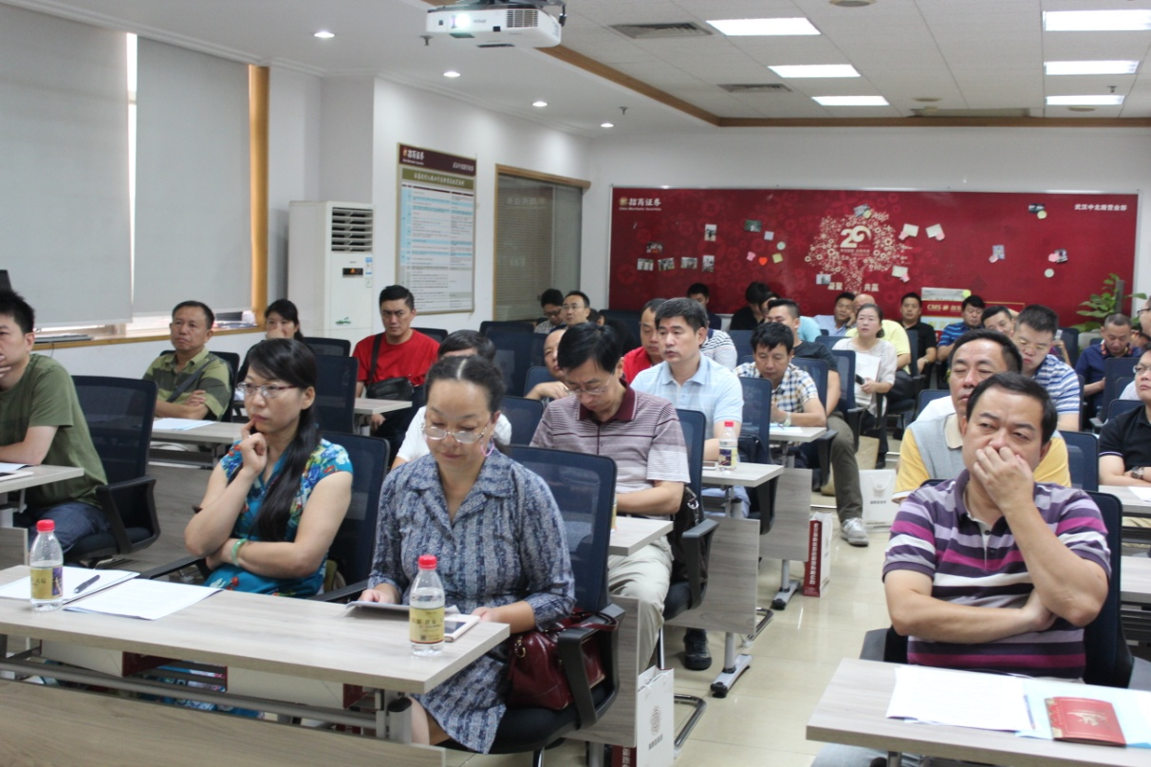
2015年9月13日上午，武汉瑞恒信投资管理有限公司携手招商证券湖北分公司，在招商证券湖北分公司举办了“抢占先机，赢取主动”投资策略报告会。
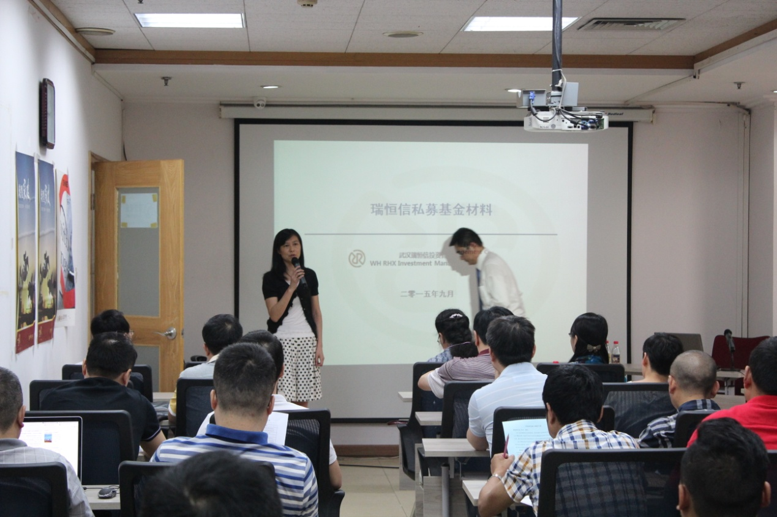
报告会在招商证券湖北分公司总经理张银女士的致辞中拉开序幕，报告会由瑞恒信投资公司董事兼总经理江澜先生、瑞恒信投资公司董事兼投研总监叶忠勋先生作为主讲。江澜先生对市场投资策略分析和私募基金及产品介绍进行了演讲，叶忠勋先生为我们讲解了投资理念与方法和操盘手心路历程。

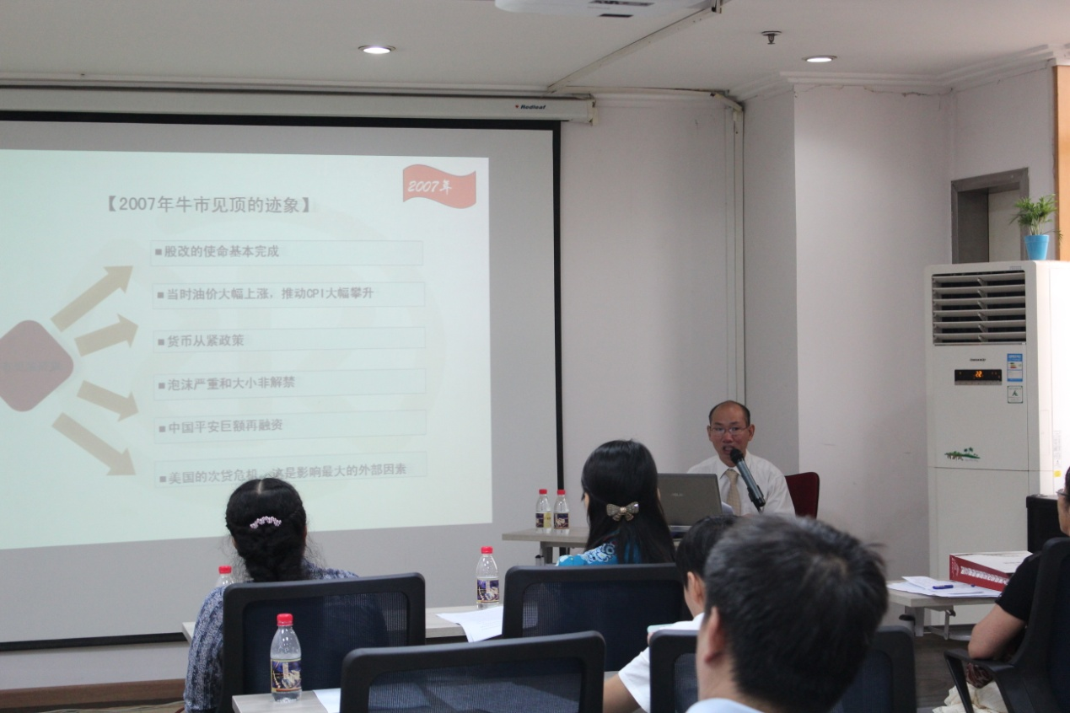
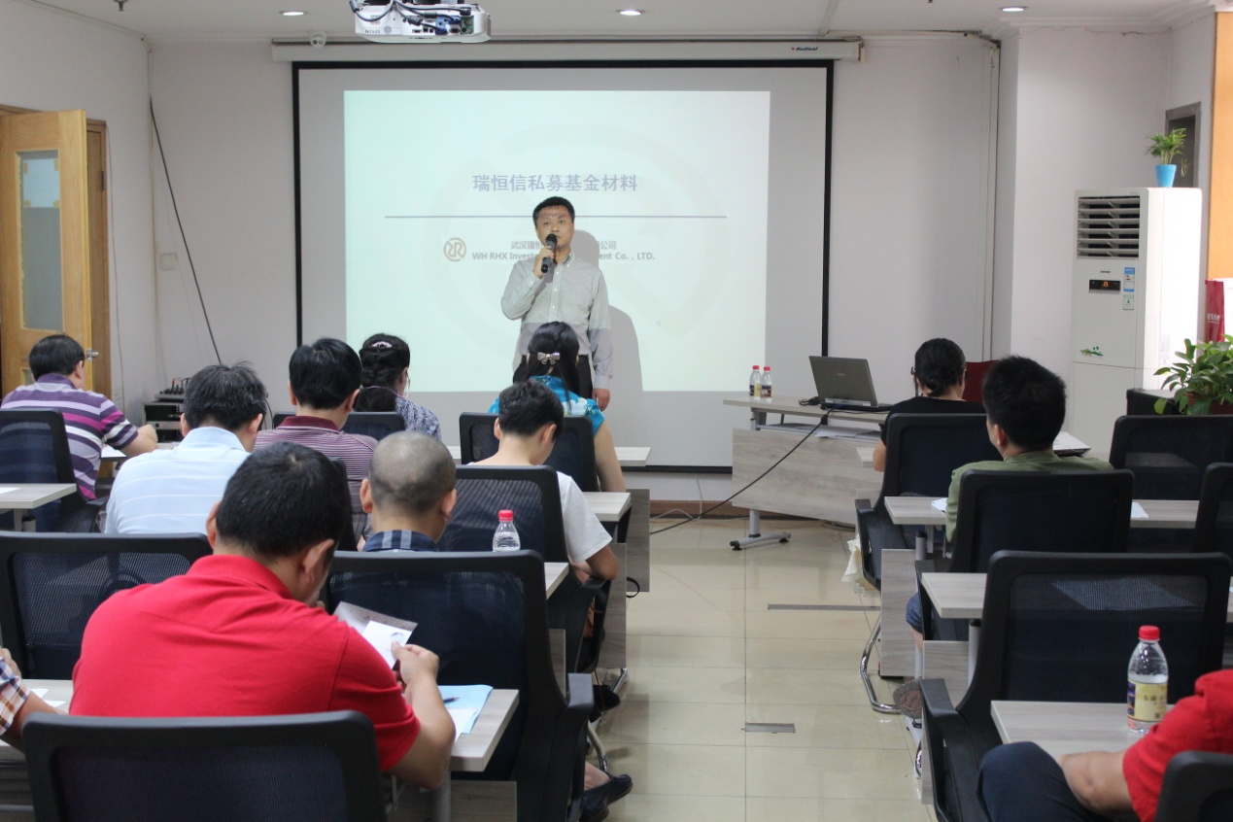
武汉瑞恒信优秀团队所表现出来的专业素养获得了在场听众的肯定，在场客户积极的发言和掌声体现了对瑞恒信投资基金的兴趣。通过这次报告会，我司成功取得了企业家的信任并期待进一步了解与后期合作。

通过这次活动，我们坚信：只要我们坚持目标管理，精雕细琢，产品计划多样化的经营理念，以确保阳光私募“绝对收益”的行业生存特性。就一定能打造投资业绩最优良的阳光私募基金、成为华中地区最佳的私募投资管理公司。

